PANTALON FOOTBALL US

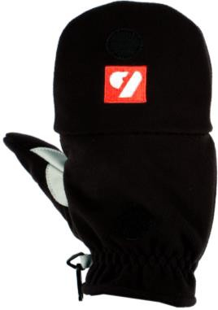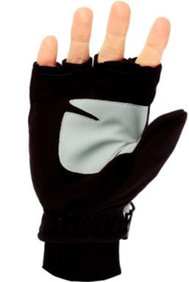FP-2

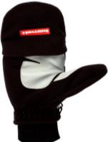Le pantalon de foot US FP-2 s’impose comme un très bon pantalon de match et d’entraînement.

- Bon maintien à la taille et au genou par un élastique
- Bonne résistance aux poches par une double surpiqure et l'élasticité de la matière.
- Confortable et très résistant
- Muni de poches pour les protections.
- 100% heavy polyester
- Attention : livré seul (protections, shorts et ceintures à commander séparément ou en kit).

- Couleur au choix : Blanc, Jaune, Noir, Bleu marine, Rouge

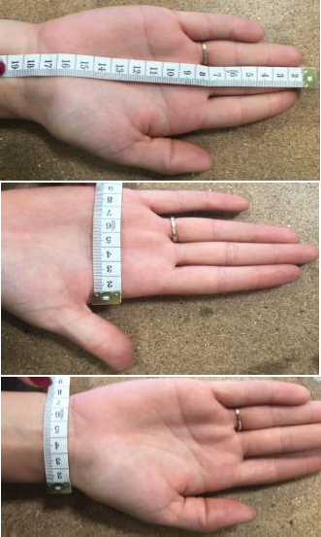
Conseil pour choisit sa taille : Mesure du tour de taille réalisée à l’aide d’un ruban mètre.
C
NBG-02 | A | B | C | Poids (gramme)
XS | 20.5 cm | 9.5 cm | 9 cm | 43 g
S | Pas de stock
M | 22.5 cm | 11 cm | 9 cm | 45 g
L | 24 cm | 11 cm | 10 cm | 56 g
XL | 24 cm | 12 cm | 10 cm | 50 g
2XL | 25 cm | 13 cm | 12 cm | 62.5 g

Le pantalon FP-2 correspond aux tailles ci-dessous :

